新能源经营分析智能平台
V2 产品化优化与快速落地实施方案
界面体验重构 · 业务能力闭环 · 灵活数据接入 · 场景包扩展 · 私有化上线

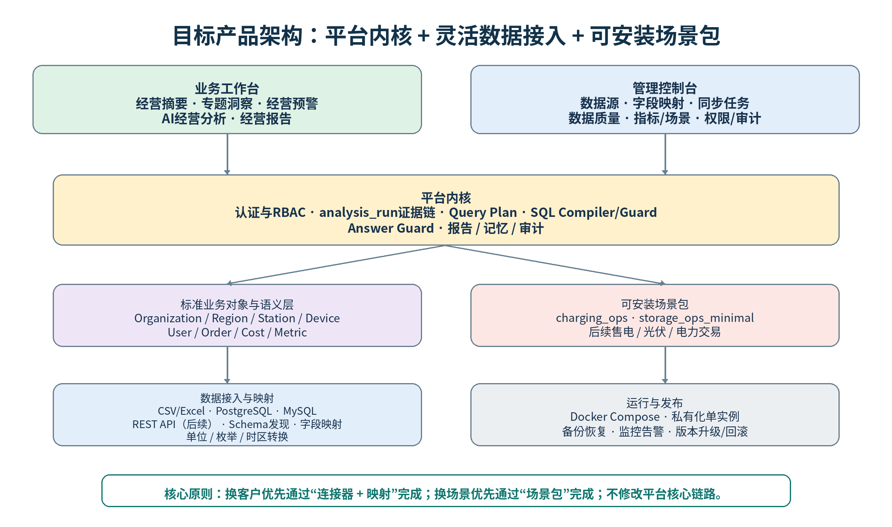
文档版本 | v1.0
文档状态 | 下一阶段执行基线 / 待批准
项目负责人 | 王迎港
当前项目状态 | 产品级 Alpha（模拟数据、本地 Docker Compose 边界）
建议优化周期 | 8–13 个有效开发日完成 P0；P1/P2 后续迭代

文档控制与执行说明
项目 | 说明
文档目的 | 将当前 Alpha 从“工程可运行”推进为“业务可用、体验成熟、可接入、可上线、可扩展”的产品版本，并形成可由 Codex 分阶段连续实施的优化基线。
当前判断 | 工程可信度已经具备；下一阶段主要矛盾是业务体验、信息架构、专题分析差异化、数据接入配置、场景抽象和上线运维。
核心原则 | 不推翻现有后端合同；业务价值优先；业务视图与技术证据分层；换客户尽量不改核心代码；换场景通过场景包扩展。
真实性边界 | 现阶段仍以模拟数据和本地/私有化部署验证为主。不得宣称真实企业生产上线、真实客户使用或真实经营收益。
变更规则 | 新增需求必须说明业务价值、优先级、依赖、验收标准和替换工时；P0范围外需求进入待办，不得中途插入主线。
执行方式 | 快速落地模式：阶段自主实现、自动测试、自动修复、独立提交；仅在安全、数据合同或不可回滚风险触发时暂停。

执行结论
当前不需要继续堆功能，也不适合只做“换皮美化”。下一阶段应同时完成三条主线：①业务体验 V2；②数据接入与映射 V1；③充电运营场景包与私有化上线基线。P0 建议控制在 8–13 个有效开发日。

目录
1. 当前项目基线与下一阶段目标
2. 当前界面与功能问题综合诊断
3. V2 产品定位与总体优化原则
4. 目标产品架构与信息架构
5. 业务界面与交互体验详细优化方案
6. 功能闭环与业务能力优化方案
7. 多数据源接入、标准对象与场景包设计
8. 技术架构与上线能力优化要求
9. 快速落地阶段计划与优先级
10. 详细工作分解与交付物
11. 测试、验收与发布标准
12. Codex 执行方式与 Token 控制
13. 风险、范围控制与停止条件
附录 A：P0 优化验收清单
附录 B：后续 P1/P2 路线图

1. 当前项目基线与下一阶段目标

1.1 已完成且必须保留的 Alpha 能力
当前项目已经达到模拟数据、本地 Docker Compose 边界内的产品级 Alpha：具备认证/RBAC、15 项经营指标、经营驾驶舱、可信 ChatBI、短期结构化记忆、异常与经营拆解、报告草稿、审计、迁移、测试评测和可复现部署能力。下一阶段应在不破坏这些能力的前提下优化。
能力域 | 当前状态 | 下一阶段要求
工程基座 | Docker Compose、API、Web、PostgreSQL、Redis、Alembic、配置与健康检查 | 保留并作为回归底线
数据与指标 | 固定 seed 模拟数据、30 万充电会话、15 项指标、20 条数据质量规则 | 保留口径，不在 P0 扩指标
可信 ChatBI | Query Plan、确定性 SQL、Query/Answer Guard、40 条评测 | 保留证据链，重做业务交互呈现
经营分析 | 收入、毛利、场站、设备、异常和贡献拆解 | 深化页面差异化和决策闭环
记忆 | 工作记忆、短期结构化会话、多轮继承、analysis_run | 保留 P0 边界；长期记忆仍属后续
报告 | 月报草稿、Markdown/CSV 导出 | 升级为可视化预览和人工确认
安全与测试 | 33 后端测试、前端构建、E2E、危险 SQL 拒绝、迁移循环 | 任何重构后必须全量继续通过

1.2 当前阶段的主要矛盾
- 页面更像工程验收控制台，而不是经营负责人和区域运营经理日常使用的业务产品。
- 首页和专题页主要展示数字，没有形成“发生什么—为什么—影响哪里—先做什么”的决策闭环。
- 收入、毛利、场站、设备页面高度同质化，缺少专属分析逻辑。
- ChatBI、异常和报告页面技术信息暴露过多，业务结果呈现不足。
- 当前数据模型和页面仍以固定模拟数据为主，缺少可配置数据源、字段映射、同步和质量管理入口。
- 充电业务逻辑尚未完全抽离为场景包，换客户和换场景仍可能修改核心代码。
- 本地 Docker 可运行不等于可上线长期使用，仍需补齐反向代理、HTTPS、备份恢复、监控和发布流程。

1.3 下一阶段目标
目标编号 | 目标 | 验收定义
G-V2-01 | 业务体验成熟 | 经营负责人进入首页 30 秒内理解经营状态、前三项风险和优先行动。
G-V2-02 | 专题分析差异化 | 收入、毛利、场站、设备页面分别形成独立分析逻辑，而非统一模板换指标。
G-V2-03 | 可信能力不降级 | 技术证据默认折叠但完整保留；所有数字继续可追溯。
G-V2-04 | 客户数据可接入 | 至少支持 CSV/Excel 与 PostgreSQL，完成发现、映射、质量、试运行、发布。
G-V2-05 | 充电场景可安装 | 将现有 15 项指标、页面、规则、问题集、报告模板抽离为 charging_ops 场景包。
G-V2-06 | 具备私有化上线基线 | 完成单客户独立实例、HTTPS、备份恢复、日志监控、升级回滚和安装引导。
G-V2-07 | 快速交付 | P0 在 8–13 个有效开发日内完成，避免范围扩散。

2. 当前界面与功能问题综合诊断
以下诊断基于当前经营总览、收入、毛利、场站、设备、异常、可信问数和报告草稿截图。截图表明系统已经具备真实后端链路和证据标识，但页面的业务层级、信息密度、交互闭环和视觉一致性仍不足。
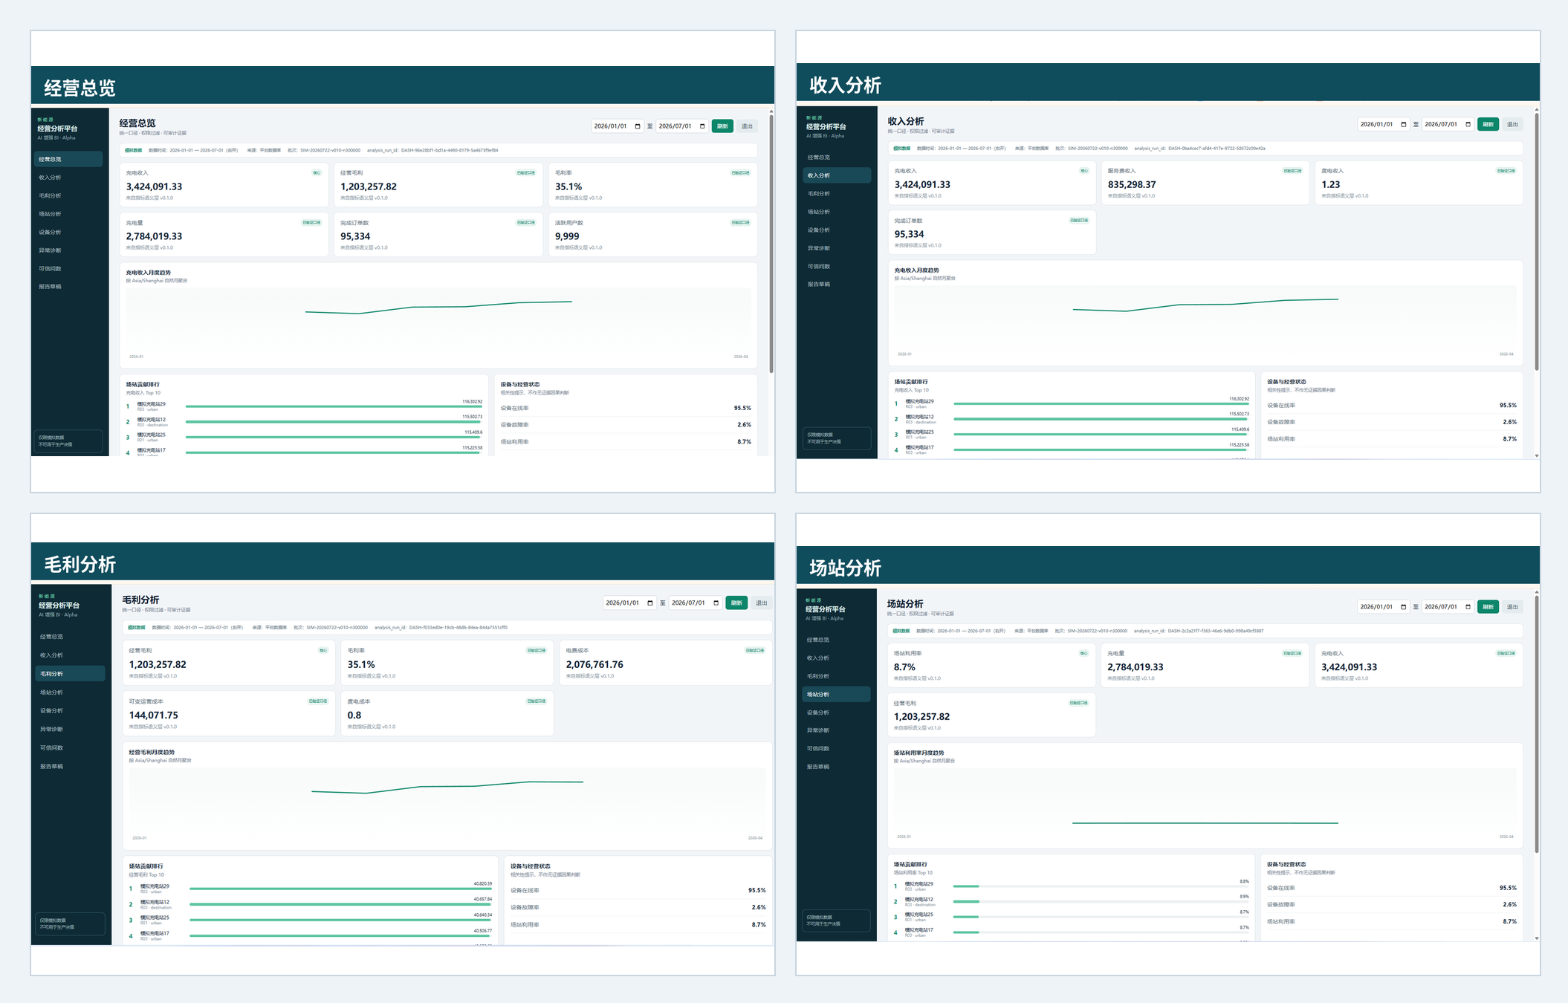
图 1：经营总览、收入、毛利、场站页面现状
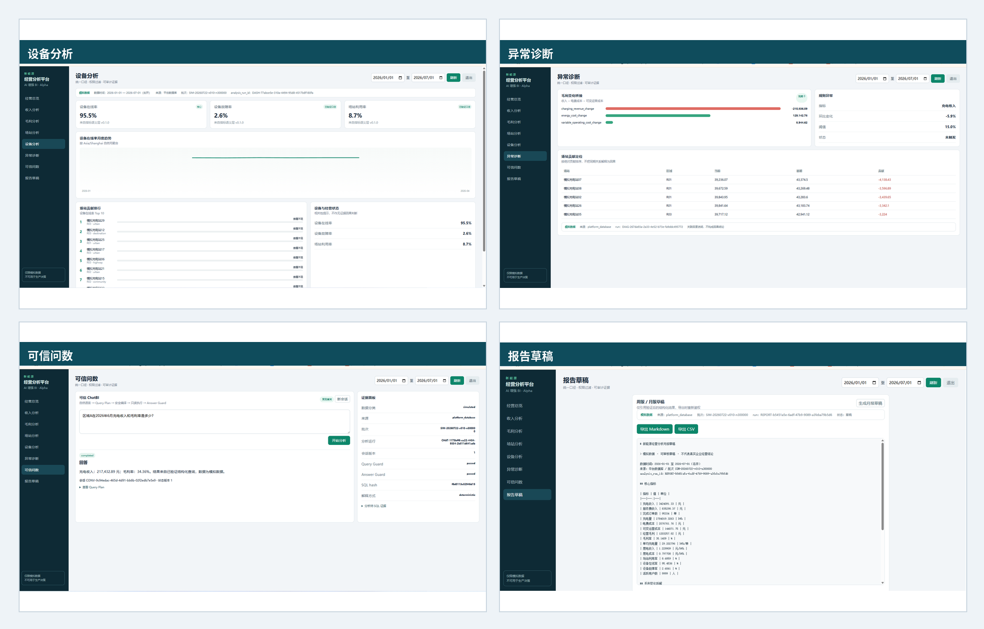
图 2：设备、异常、可信问数、报告页面现状

2.1 全局问题
问题域 | 当前表现 | 优化方向
信息架构 | 左侧菜单按技术模块平铺；业务用户需要按经营任务进入。 | 重组为经营工作台、经营洞察、经营预警、AI经营分析、经营报告、管理控制台。
业务表达 | 大量英文 metric_id、run_id、hash、Guard 直接暴露。 | 业务视图默认中文结论；技术证据放抽屉或分析师模式。
数字表达 | 金额、电量、订单使用长数字且单位弱。 | 默认用万元、万 kWh、万单；悬浮显示完整值。
图表质量 | 趋势图面积大但信息少，缺比较期、目标线、异常点、单位。 | 所有图表必须有业务结论、单位、比较期、完整时间轴和异常标注。
页面同质化 | 收入、毛利、场站、设备共享相同模板。 | 每个专题页建立专属分析模型和专属图表。
交互闭环 | 缺少下钻、联动、推荐追问、保存、报告转化。 | 常用任务 3 步内完成；结果可进入异常、专题、AI追问和报告。
状态设计 | 数据不足、延迟、错误和无权限表达简陋。 | 建立统一状态组件，说明原因、影响和可执行动作。
视觉层级 | 空白过大、卡片重复、所有元素同一绿色。 | 建立设计 Token、语义颜色和响应式布局。

2.2 分页面问题摘要
页面 | 主要问题 | 核心改造
经营总览 | 只有 KPI、单一趋势和排名；未告诉用户当前最重要的问题。 | 增加经营摘要、目标差距、变化贡献、优先问题和重点场站。
收入分析 | 缺少订单量×单均电量×度电收入拆解，页面与首页高度相似。 | 构建收入桥接、区域/站点贡献、用户与订单结构分析。
毛利分析 | 成本与收入仅以 KPI 罗列，未形成毛利桥接和成本结构。 | 构建收入、电费成本、运营成本、峰谷结构和低毛利站点分析。
场站分析 | 只展示利用率和收入排名，无法判断场站质量。 | 增加四象限、健康分层、同群对比、潜力/治理清单。
设备分析 | 没有设备故障类型、离线时长、经营影响和维修优先级。 | 增加设备健康、故障 Pareto、影响订单/收入、重复故障与优先级。
异常诊断 | 显示英文因素和“未触发”规则；缺少处置优先级。 | 改为异常任务列表、影响金额、对象、状态、建议和证据。
可信问数 | 像测试台；缺推荐问题、图表、下一步行动；证据面板过重。 | 改为 AI 经营分析，业务结果主导，证据按需展开。
报告草稿 | 默认显示 Markdown 源码，不像管理报告。 | 改为可视化预览、人工编辑确认、版本与导出。

3. V2 产品定位与总体优化原则

3.1 产品定位
V2 一句话定位
面向新能源运营企业的可配置 AI 经营分析平台：通过标准连接器、业务对象映射、指标语义层和可安装场景包，把分散数据转化为可追溯的经营洞察、异常优先级和管理报告。

层级 | V2 定位
行业定位 | 新能源运营与经营分析，首套场景为充电运营。
产品定位 | AI 增强 BI 与经营决策辅助产品，不做通用低代码 BI 替代品。
技术定位 | 平台内核 + 连接器/映射 + 指标语义层 + 场景包 + 可信 ChatBI。
部署定位 | 近期优先单客户独立实例、私有化部署；后续再考虑共享 SaaS 多租户。
扩展定位 | 换客户通过数据映射适配；换场景通过场景包适配。
求职定位 | 证明新能源业务、数据分析、AI产品、工程落地和产品化能力。

3.2 七项优化原则
- 一页解决一个业务决策：每个页面必须明确回答一个经营问题。
- 业务默认、证据按需：普通用户先看结论和行动，分析师再展开口径、Query Plan、SQL 和 run_id。
- 数据事实高于记忆和模型：实时数据库与指标语义层始终是当前事实源。
- 配置与代码分层：简单指标和页面配置化，复杂归因与计算插件化。
- 换客户不改核心：通过连接器、映射、标准对象和数据集发布适配。
- 换场景不重建系统：通过场景包加载指标、页面、规则、问题集和报告模板。
- 快速落地但不牺牲结果：不减少测试、证据和回滚，只减少重复评审和冗长文档。

3.3 两类用户空间
空间 | 核心用户 | 主要能力 | 展示原则
业务工作台 | 经营负责人、区域经理、经营分析 | 经营状态、变化原因、重点对象、预警、AI分析、报告 | 默认隐藏 SQL、hash、Guard、英文 metric_id
管理控制台 | 数据管理员、指标负责人、系统管理员 | 数据源、映射、同步、质量、指标、场景、权限、审计 | 展示完整技术与治理信息

4. 目标产品架构与信息架构

图 3：目标产品架构

4.1 平台内核与场景包边界
层级 | 内容 | 要求
平台内核 | 认证/RBAC、组织、数据源、同步、质量、标准对象、指标框架、Query Plan、SQL Guard、Answer Guard、记忆、报告、审计、运行管理 | 所有客户和场景共用
充电运营场景包 | 充电业务对象、15项指标、同义词、专题页面、异常规则、收入/毛利拆解、推荐问题、报告模板、评测集 | P0 必须抽离
第二场景验证包 | 储能运营最小场景：5–8项指标、2个页面、少量规则 | P1 用于证明扩展机制
客户配置 | 数据源连接、字段映射、单位/枚举转换、组织与权限、阈值、品牌、默认时间与区域 | 按客户保存和版本化

4.2 目标信息架构
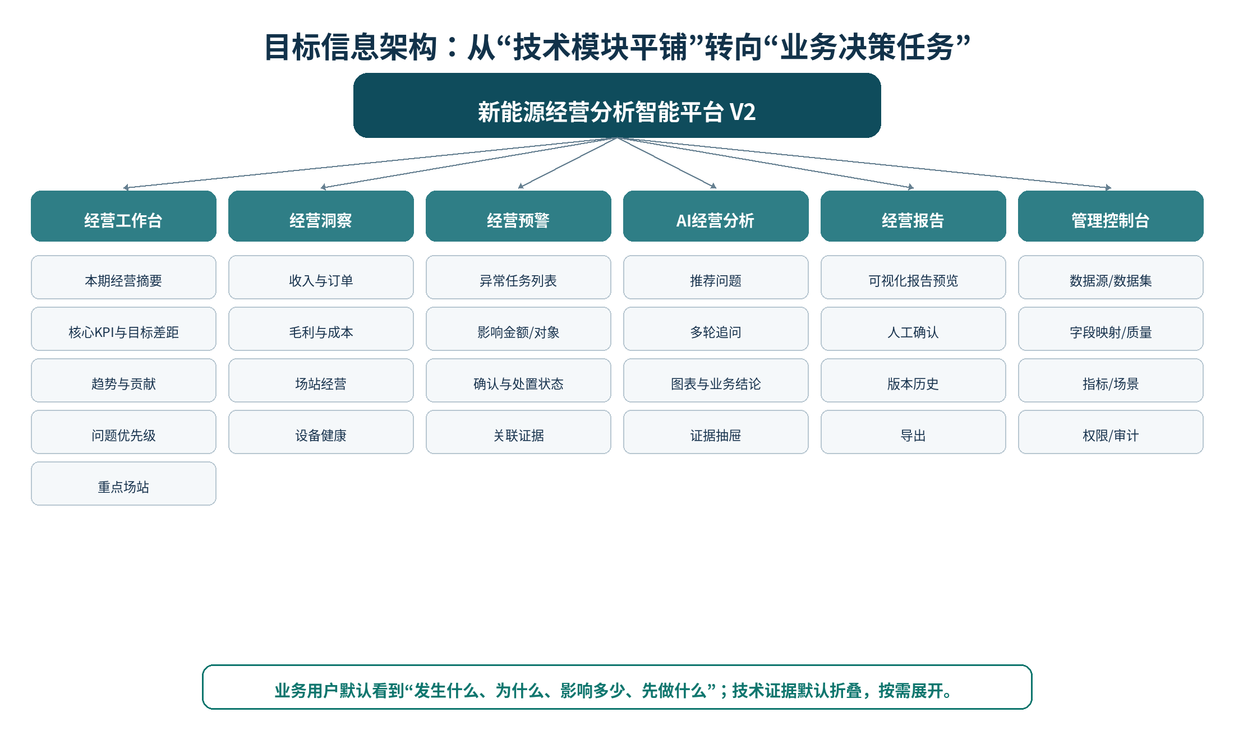
图 4：目标信息架构

5. 业务界面与交互体验详细优化方案

5.1 设计系统与全局框架
设计域 | 要求
布局 | 内容最大宽度约 1440px；页面边距 24px；卡片间距 16px；减少无效空白。
导航 | 左侧一级模块 + 可折叠二级导航；支持面包屑、页面标题和当前筛选摘要。
颜色 | 主色深青；正向绿；提醒橙；严重红；中性灰蓝。禁止所有图表和按钮同一绿色。
数字 | 金额默认万元；电量默认万 kWh；订单默认万单；比例 1 位小数；明细悬浮显示原值。
状态 | 统一正常、空态、数据不足、延迟、错误、无权限、加载中骨架。
证据 | 模拟数据、数据时间和来源保持可见；run_id、SQL、Guard 放证据抽屉。
响应式 | 至少覆盖 1366、1440、1920 宽度；不出现横向滚动和关键内容裁切。
可访问性 | 颜色不能作为唯一信息；表格表头、键盘焦点、对比度和图表说明符合基本可访问性。

5.2 经营工作台
核心问题：现在经营得怎么样，先处理什么？
模块 | 优化内容 | 验收
本期经营摘要 | 基于结构化结果生成 2–4 句摘要：收入/毛利表现、主要变化、重点对象、建议优先级。 | 无未查询数字；摘要可点击进入对应专题。
核心 KPI | 收入、毛利、毛利率、充电量、订单、在线率；显示当前值、环比/同比、目标差距、状态、迷你趋势。 | 数字与专题页一致；单位统一。
经营趋势 | 当前期 vs 比较期、目标线、异常点、完整时间轴。 | 筛选范围与图表一致。
变化贡献 | 收入与毛利贡献拆解，显示金额和贡献率。 | 贡献合计可对账或解释残差。
问题优先级 | 异常、影响金额、对象、持续时间、状态、推荐行动。 | 首页至少显示前三项。
重点场站 | 收入、环比、毛利率、利用率、在线率、风险综合表。 | 支持下钻场站详情或专题。

5.3 收入与订单分析
- 核心问题：收入为什么变化，哪些区域、场站、用户和订单因素贡献最大？
- 页面结构：收入结果 → 趋势 → 订单量 × 单均电量 × 度电收入拆解 → 区域/场站贡献 → 用户与订单结构 → 建议。
- 图表：收入趋势、量价桥接、区域贡献瀑布、场站变化表、订单时段分布。
- 交互：点击贡献因素自动带条件进入 AI 经营分析或场站明细。

5.4 毛利与成本分析
- 核心问题：毛利被收入、电费成本还是运营成本拖累？
- 页面结构：毛利结果 → 毛利桥接 → 收入变化 → 电费成本 → 可变运营成本 → 峰谷成本结构 → 低毛利场站 → 优化建议。
- 明确区分“成本增加”与“毛利影响”，所有业务标签使用中文。
- 关键表格同时展示金额、环比、贡献和场站/区域。

5.5 场站经营分析
- 核心问题：哪些场站值得扩大、改善或重点治理？
- 使用四象限：横轴利用率、纵轴毛利率、气泡大小收入、颜色风险等级。
- 场站分层：优质场站、成本优化、增长潜力、重点治理。
- 增加同群对比、开业时长、区域、站型和设备健康解释。

5.6 设备健康分析
- 核心问题：哪些设备最影响经营，先修什么？
- 核心模块：设备健康概览、故障类型 Pareto、离线时长、重复故障、受影响订单/收入、维修优先级。
- 数据不足时给出原因和建议，不连续展示多行“数据不足”。
- 设备指标与经营影响关联只标记相关性，除非有充分因果证据。

5.7 经营预警
项 | 要求
入口 | “异常诊断”改名为“经营预警”。
默认页面 | 按高/中/低优先级展示异常任务，不展示未触发规则。
列表字段 | 异常、影响指标、影响金额、区域/场站、持续时间、状态、负责人、建议。
详情 | 变化趋势、贡献因素、关联事件、规则、数据质量、证据、人工确认。
状态流 | 待确认 → 已确认 → 处理中 → 已恢复 / 已忽略。P0 可先做最小状态。
边界 | 建议标记为供人工决策，不自动下发生产控制。

5.8 AI 经营分析
模块 | 要求
名称 | “可信问数”改名为“AI经营分析”，技术可信能力保持不变。
首页 | 欢迎语、推荐问题、最近分析、当前数据范围和可用场景。
结果 | 业务结论、核心数字、图表/表格、重点对象、建议行动、限制说明。
多轮 | 显示当前生效的指标、时间、区域和站点；新条件覆盖旧条件。
推荐追问 | 例如“哪些站点影响最大”“设备在线率是否相关”“生成月报摘要”。
证据抽屉 | 指标口径、Query Plan、SQL、数据来源、run_id、Guard结果。
双视图 | 业务视图默认；分析师视图可展示完整技术证据。

5.9 经营报告
- 默认显示渲染后的报告预览，不显示 Markdown 源码。
- 报告结构：管理摘要、核心指标、趋势、异常、原因、重点场站、建议、数据说明、免责声明。
- 支持人工编辑、确认、版本保存和导出；Markdown/CSV 保留为次级导出。
- P1 增加原生 DOCX/PDF；P0 先完成 HTML/打印友好页面。

6. 功能闭环与业务能力优化方案

6.1 从“展示数据”升级为“决策闭环”
环节 | 产品要求
发现 | 工作台主动展示变化、异常和重点对象。
解释 | 专题分析和 AI 经营分析给出贡献拆解和相关因素。
定位 | 下钻到区域、场站、设备、用户群或成本项。
行动 | 给出优先级、适用条件、风险和下一步建议。
复盘 | 保存 analysis_run、人工确认、报告版本和恢复状态。

6.2 全局筛选与下钻
- 统一时间、区域、城市、运营商、场站筛选；页面间传递条件。
- 筛选条件摘要始终可见，导出和报告继承相同条件。
- 从工作台 KPI、趋势异常点、贡献条和场站表可进入对应详情。
- 浏览器返回或面包屑应保留上下文。

6.3 经营指标与目标值
- 15 项指标继续使用唯一语义层，禁止在页面复制计算逻辑。
- 增加目标值/预算值配置接口和展示，但不改变指标公式。
- 指标说明改为点击图标查看：定义、公式、单位、时间字段、版本和数据质量。
- 所有对比必须明确当前期、比较期和比较方式。

6.4 记忆与个性化边界
- P0 保留工作记忆、短期会话和 analysis_run；优化多轮条件可视化。
- 个人默认时间、区域、图表和报告详细度进入 P1。
- 历史分析案例和纠错记忆进入 P1，必须带数据时间、来源、状态和权限。
- 组织指标、阈值和区域定义只能管理员审批发布。

7. 多数据源接入、标准对象与场景包设计

7.1 数据接入中心
类型 | 数据源 | 优先级 | 能力范围
文件 | CSV、Excel、ZIP批量文件 | P0 | 上传、预览、字段类型识别、映射、质量检查、发布
数据库 | PostgreSQL | P0 | 测试连接、Schema发现、全量同步、时间字段增量、只读账户
数据库 | MySQL | P1 | 与 PostgreSQL 使用统一 Connector 契约
API | REST API | P1 | 认证、分页、时间游标、重试、限流
实时 | CDC/Kafka | P2 | 仅在真实需求和稳定基础后考虑

7.2 标准 Connector 契约
每种数据源必须实现统一能力，后续指标和 ChatBI 只依赖发布后的标准数据集，不直接依赖客户源表。
方法 | 职责
test_connection | 验证连接、权限、网络和最小查询。
discover_schema | 发现表、字段、类型、主键和时间字段候选。
preview_data | 返回受限样例并执行敏感字段识别。
full_sync | 全量同步并生成 batch_id/run_id。
incremental_sync | 依据 checkpoint 增量同步。
validate_checkpoint | 检查增量游标连续性。
health_check | 连接器运行状态与失败原因。

7.3 数据映射中心
配置项 | 要求
源对象 | 源表/文件/API节点、源字段、类型和示例值。
标准对象 | 映射到 Station、Device、User、ChargingSession、EnergyCost 等。
转换 | 类型、单位、枚举、时区、金额分/元、Wh/kWh。
主键与增量 | 业务主键、去重键、业务时间、更新时间、checkpoint。
空值策略 | 拒绝、保留、默认值、映射失败隔离。
敏感等级 | 用户标识、手机号等字段的脱敏和权限。
发布流程 | 试运行 → 质量检查 → 人工确认 → 发布数据集 → 定时刷新。

7.4 标准业务对象
P0 标准对象：Organization、Region、City、Station、Device、User、ChargingSession、EnergyCost、OperatingExpense、DeviceStatusEvent、Target、MetricDefinition、AnalysisRun。不同客户的数据先映射到标准对象，再进入指标、页面和 ChatBI。

7.5 指标配置与插件
类型 | 适用 | 要求
配置型 | 求和、计数、去重计数、平均、简单比率、简单派生 | YAML/数据库配置，支持版本、维度、同义词和基准 SQL。
插件型 | 利用率、在线率、毛利桥接、收入拆解、同群比较、复杂时间窗口 | 代码插件，必须有单元测试、版本和发布记录。

7.6 charging_ops 场景包
- manifest：场景 ID、版本、所需对象、可选对象和启用能力。
- metrics：15 项核心指标及版本。
- dashboards：工作台和收入/毛利/场站/设备页面配置。
- analysis_playbooks：收入下降、毛利变化、设备影响等标准分析流程。
- anomaly_rules：阈值、同比环比、同群和持续性规则。
- questions：推荐问题、Query Plan 示例和 40 条评测集。
- report_templates：月报/周报结构。
- permissions：角色可访问的对象和字段。
- tests：场景包单元、数据质量、评测和页面合同测试。

7.7 第二客户异构接入验收
产品化关键验收
构造客户 B：表名、字段名、金额单位、时间格式和区域编码均不同。只通过连接器与映射完成接入；不得修改驾驶舱、15 项指标、Query Plan 和 ChatBI 核心代码。核心结果、质量、异常和报告均应正确。

8. 技术架构与上线能力优化要求

8.1 前端架构
模块 | 要求
Design Tokens | 颜色、字号、间距、圆角、阴影、状态和图表主题集中管理。
页面模板 | 业务工作台、专题分析、列表详情、AI分析、报告、管理控制台。
组件 | KPI卡、趋势图、贡献图、状态条、证据抽屉、筛选器、空态、数据质量提示。
状态管理 | 统一筛选上下文、用户角色、场景包、数据集和证据显示模式。
图表 | 统一 ECharts 封装；必须支持单位、比较期、异常点、空态和响应式。
回归 | Playwright 截图与关键旅程回归。

8.2 后端模块
模块 | 职责
data_source | 数据源配置、凭据引用、连接测试、Schema发现。
dataset_mapping | 字段映射、转换规则、标准对象和发布版本。
sync_engine | 全量/增量同步、checkpoint、重试、batch/run。
quality_engine | 唯一性、完整性、范围、逻辑、一致性和时效。
scenario_registry | 安装、启用、升级、停用场景包。
metric_registry | 配置指标与插件指标统一发布。
experience_api | 为工作台、专题、预警、AI和报告提供业务聚合接口。
operations | 健康、日志、备份、版本、迁移和审计。

8.3 私有化上线基线
能力 | P0/P1 要求
部署形态 | 单客户独立实例；实例内组织/角色权限。
网络 | 域名、HTTPS、Nginx/Caddy、CORS白名单。
安全 | 生产密钥、密码策略、登录限流、Token过期、上传/导出权限。
可靠性 | 健康检查、自动重启、同步重试、任务失败告警。
数据保护 | PostgreSQL备份、恢复演练、数据卷策略、导出审计。
可观测 | 结构化日志、错误追踪、同步状态、慢查询、磁盘和容量。
发布 | dev/staging/prod配置、迁移检查、场景包版本、回滚说明。
初始化 | 安装向导、管理员创建、示例数据开关、数据源接入引导。

9. 快速落地阶段计划与优先级
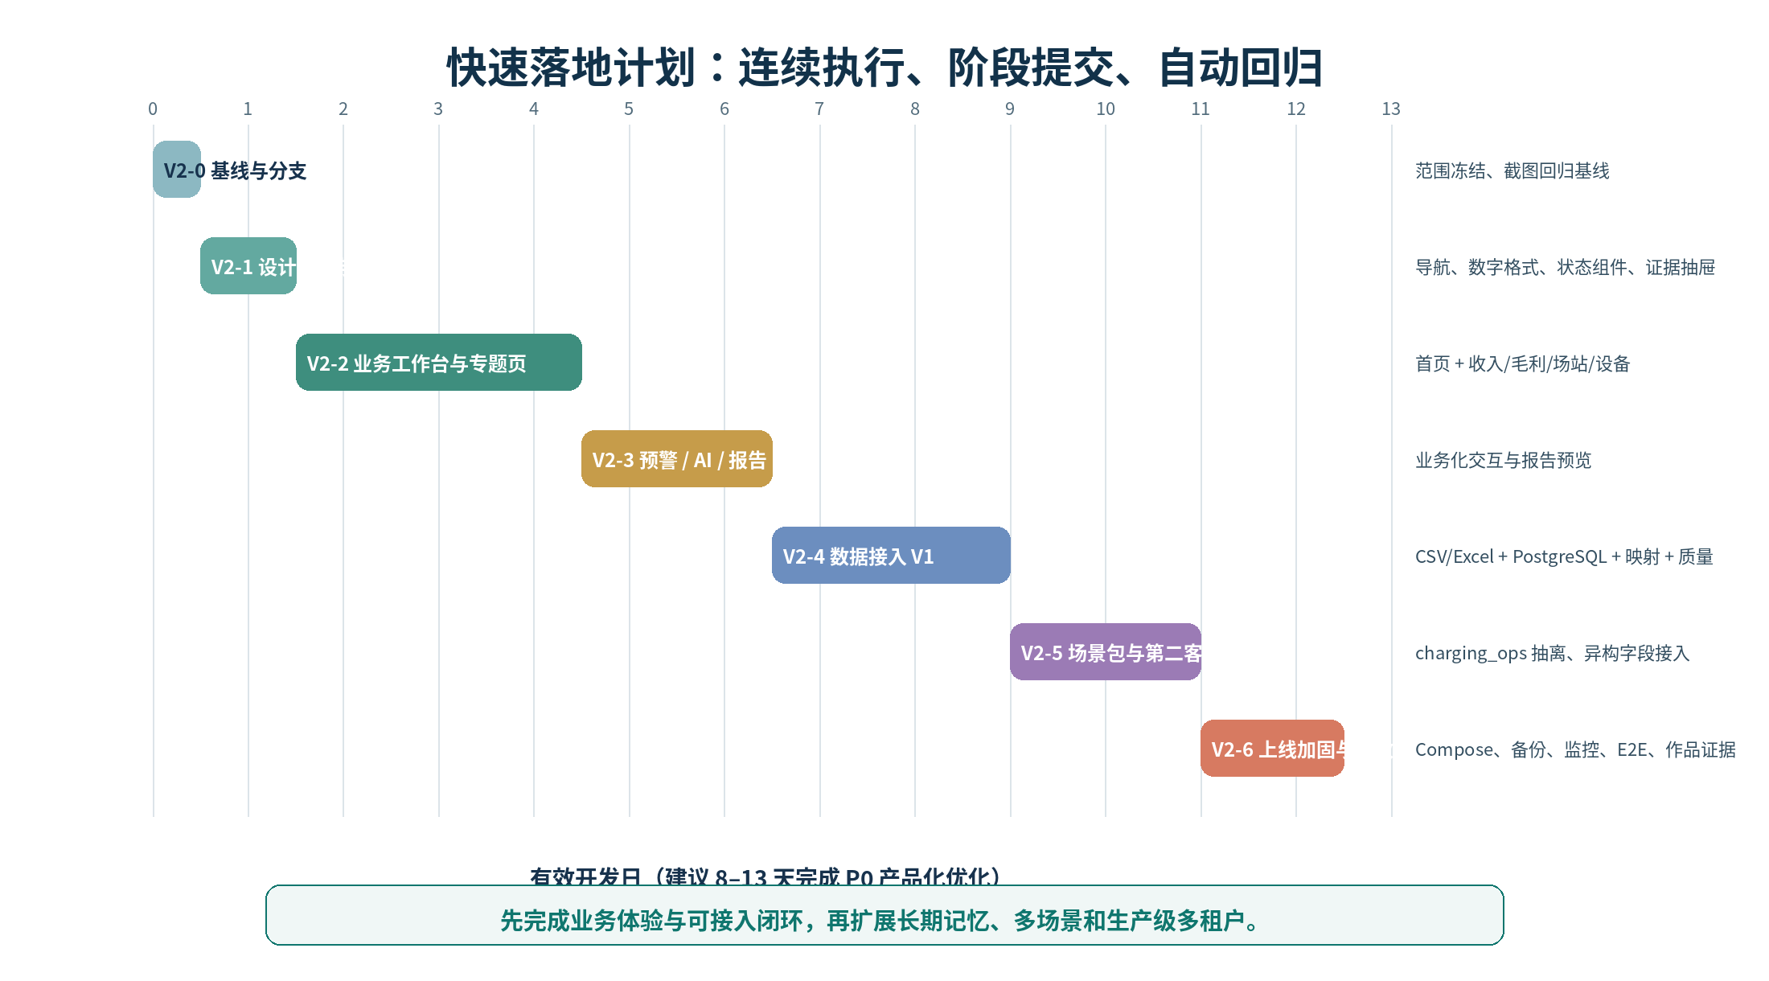
图 5：P0 快速落地建议计划

9.1 P0 主线（8–13 个有效开发日）
阶段 | 工期 | 工作范围 | 交付物
V2-0 | 0.5天 | 创建 feature/product-experience-v2；冻结截图、接口和测试基线 | 基线报告、分支、回滚点
V2-1 | 1天 | 设计 Token、应用框架、导航、数字格式、状态、证据抽屉 | 统一设计系统和页面壳
V2-2 | 3天 | 经营工作台、收入、毛利、场站、设备差异化重构 | 5 个核心业务页面
V2-3 | 2天 | 经营预警、AI经营分析、报告预览 | 业务闭环页面
V2-4 | 2–3天 | CSV/Excel、PostgreSQL、Schema发现、映射、质量、发布 | 数据接入 V1
V2-5 | 2天 | 抽离 charging_ops，完成客户B异构接入验证 | 场景包 V1 与第二客户测试
V2-6 | 1–1.5天 | 私有化上线加固、全量回归、截图和验收 | V2 P0 发布候选

9.2 P0 / P1 / P2 边界
优先级 | 内容
P0 立即 | 界面与信息架构重构；业务/证据分层；数据接入中心 V1；charging_ops 场景包；客户B验证；私有化上线基线。
P1 后续 | MySQL/API连接器；原生DOCX/PDF；长期个人偏好；历史案例；异常处置闭环；storage_ops_minimal。
P2 暂缓 | 共享SaaS多租户、SSO、CDC/Kafka、Kubernetes、高可用集群、多Agent、完整低代码BI。

10. 详细工作分解与交付物
ID | 阶段 | 任务 | 优先级 | 依赖 | 交付物 | 验收标准 | 建议工时
UX-001 | V2-0 | 建立截图、接口、评测和测试基线 | P0 | Alpha干净提交 | baseline_report.md | 全量基线测试通过 | 0.5d
UX-002 | V2-1 | 建立 Design Tokens 和统一主题 | P0 | UX-001 | tokens/theme/components | 所有页面使用统一Token | 0.3d
UX-003 | V2-1 | 重构导航与业务/管理空间 | P0 | UX-002 | AppShell/Nav | 菜单按业务任务组织 | 0.3d
UX-004 | V2-1 | 数字格式、状态、证据抽屉组件 | P0 | UX-002 | Format/State/Evidence | 单位与状态统一 | 0.4d
UX-101 | V2-2 | 经营工作台重构 | P0 | UX-003/004 | Workbench V2 | 30秒识别经营状态与风险 | 0.8d
UX-102 | V2-2 | 收入与订单专题 | P0 | UX-004 | Revenue V2 | 量价拆解和贡献正确 | 0.6d
UX-103 | V2-2 | 毛利与成本专题 | P0 | UX-004 | Profit V2 | 毛利桥接与成本结构正确 | 0.6d
UX-104 | V2-2 | 场站经营四象限 | P0 | UX-004 | Station V2 | 分层和同群对比可解释 | 0.5d
UX-105 | V2-2 | 设备健康与维修优先级 | P0 | UX-004 | Device V2 | 故障与经营影响可追溯 | 0.5d
UX-201 | V2-3 | 经营预警任务化 | P0 | UX-101 | Alert Center V2 | 只显示有效预警与处置状态 | 0.5d
UX-202 | V2-3 | AI经营分析业务化 | P0 | UX-004 | AI Analysis V2 | 图表、追问、证据抽屉完整 | 0.8d
UX-203 | V2-3 | 经营报告可视化预览 | P0 | UX-101 | Report Preview | 默认不显示Markdown源码 | 0.5d
DI-001 | V2-4 | 数据源与连接器契约 | P0 | 现有架构 | Connector SDK | 统一方法和运行记录 | 0.5d
DI-002 | V2-4 | CSV/Excel接入 | P0 | DI-001 | File Connector | 预览、映射、发布成功 | 0.5d
DI-003 | V2-4 | PostgreSQL接入 | P0 | DI-001 | PG Connector | 只读、Schema发现、同步成功 | 0.7d
DI-004 | V2-4 | 字段映射与转换 | P0 | DI-002/003 | Mapping Center | 单位/枚举/时区可配置 | 0.7d
DI-005 | V2-4 | 数据质量和数据集发布 | P0 | DI-004 | Quality/Publish | 失败不可伪装成功 | 0.6d
SP-001 | V2-5 | 抽离 charging_ops 场景包 | P0 | UX/DI完成 | scenario_packs/charging_ops | 核心无充电业务硬编码 | 0.8d
SP-002 | V2-5 | 客户B异构数据接入 | P0 | SP-001/DI | customer_b fixture | 不改核心代码完成接入 | 0.6d
SP-003 | V2-5 | 场景包合同与测试 | P0 | SP-001 | manifest/tests | 指标、页面、评测随包加载 | 0.6d
OPS-001 | V2-6 | HTTPS/反向代理/生产配置 | P0 | 核心完成 | deploy configs | 生产配置fail-closed | 0.4d
OPS-002 | V2-6 | 备份恢复和运行监控 | P0 | OPS-001 | scripts/runbooks | 恢复演练通过 | 0.4d
OPS-003 | V2-6 | 全量回归与截图验收 | P0 | 全部 | acceptance report | 旧测试+新测试全部通过 | 0.5d
OPS-004 | V2-6 | README、安装引导和作品证据 | P0 | OPS-003 | release docs/evidence | 全新环境可复现 | 0.2d

11. 测试、验收与发布标准

11.1 业务体验验收
验收项 | 标准
首页理解效率 | 目标用户 30 秒内说出本期经营状态、主要变化和前三项风险。
任务效率 | 工作台→专题/预警/AI/报告的高频任务不超过 3 次点击。
专题差异化 | 收入、毛利、场站、设备至少各有一套专属分析逻辑。
图表规范 | 单位、时间、比较期、目标/异常、说明完整；无占位式大空图。
业务语言 | 默认界面不显示英文 metric_id、SQL hash 和 Guard 技术词。
证据保留 | 模拟数据、数据时间、来源可见；技术证据可按需展开。
状态体验 | 空态、延迟、错误、无权限均说明原因和下一步。
报告体验 | 默认渲染报告，不显示 Markdown 源码。

11.2 数据接入与场景验收
验收项 | 标准
文件接入 | CSV/Excel 可上传、预览、映射、质量检查、发布。
PostgreSQL | 只读连接、Schema发现、全量/增量同步、审计和失败处理。
映射 | 字段、类型、单位、枚举、时区、主键和空值策略可配置。
数据一致性 | 标准对象和指标对账通过；失败批次不发布。
客户B | 仅增加连接与映射配置即可复用页面、指标、ChatBI、异常和报告。
场景包 | charging_ops 可安装、启用、升级、停用，具备独立测试。

11.3 工程与安全回归
验收项 | 标准
现有回归 | 后端、前端、Playwright、40题评测、SQL安全、DQ、迁移循环继续通过。
新增测试 | 页面合同、截图回归、连接器、映射、同步、发布、场景包、客户B。
安全 | 连接凭据不落日志、不提交仓库；只读账户；导出与数据权限有效。
可回滚 | 每阶段独立提交；数据库和场景包升级可回退。
部署 | 全新环境按 README 一次启动；健康检查、备份恢复和停止清理命令完整。
真实性 | 模拟数据与规划能力明确，不宣称生产上线和真实收益。

V2 P0 发布门
阻断缺陷为 0；核心业务回归 100%；40 条 ChatBI 评测不降低；危险 SQL 拒绝率 100%；客户 B 异构接入成功；全新环境启动、备份恢复和回滚证据完整。

12. Codex 执行方式与 Token 控制

12.1 推荐执行模式
- 创建分支 feature/product-experience-v2，不直接在 Alpha 提交上试错。
- 采用连续执行：实现 → 自动测试 → 自主修复 → 阶段提交 → 自动进入下一阶段。
- 每个阶段独立 Git 提交，详细证据写入仓库，聊天仅输出摘要。
- 不反复重写既有基线文档，只维护变更日志、阶段验收、README 和必要 ADR。
- 普通 lint、类型、局部测试失败自主修复最多 3 轮，不立即暂停。

12.2 模型与强度
任务 | 模型 | 强度
总体架构、设计系统、场景抽离、数据接入 | GPT-5.6 Sol | High
普通页面组件、接口、测试和文档 | GPT-5.6 Terra | Medium
数据对账、安全、权限、迁移、最终验收疑难 | GPT-5.6 Sol | Extra High
重复格式、批量样例、小范围机械修改 | GPT-5.6 Luna | Low/Medium

12.3 Token 节省要求
- 不重复粘贴完整需求和文档内容，引用仓库路径与任务 ID。
- 每阶段只输出状态、提交、测试、风险和是否继续；详细报告落盘。
- 避免每个小任务重新计划，一次确认阶段计划后连续执行。
- 使用现有组件和接口，禁止无价值的重构和重复实现。
- 先运行定向测试，再运行阶段回归；最终才运行全量验收。
- 不同时开启多个代理修改基础合同、数据模型或公共组件。

12.4 每阶段标准输出
Phase 状态；Git 提交哈希；主要交付物；测试通过数；剩余风险；是否自动进入下一阶段。除真实阻塞外，不输出长篇过程推理。

13. 风险、范围控制与停止条件
风险 | 描述 | 等级 | 应对
R-01 | 只做美化未改业务逻辑 | 高 | 每个页面先定义核心决策问题和验收。
R-02 | 抽象过度变成通用低代码BI | 高 | P0 只支持固定连接器和 charging_ops 场景包。
R-03 | 数据接入影响现有指标正确性 | 高 | 标准对象层、数据集发布门、对账和客户B测试。
R-04 | 前端重构破坏证据与安全 | 高 | 业务/证据分层而非删除证据；全量回归。
R-05 | 时间紧导致范围失控 | 高 | 严格 P0/P1/P2；新增需求必须替换工时。
R-06 | 客户凭据和数据泄露 | 高 | 凭据引用、密钥管理、脱敏、日志过滤和只读账户。
R-07 | 场景包抽离导致代码重复 | 中 | 统一平台接口和 manifest 合同。
R-08 | 上线后缺少运维能力 | 高 | 备份恢复、日志监控、健康检查和回滚作为发布门。
R-09 | 视觉改造只适配1920 | 中 | 1366/1440/1920截图回归。
R-10 | 模拟数据被误解为真实 | 高 | 全页面/报告/README保留模拟数据标签。

13.1 P0 明确不做
- 不做生产级共享 SaaS 多租户、SSO、Kubernetes、Kafka、高可用集群。
- 不做任意数据库、任意字段、任意 SQL 的万能问数。
- 不做完整低代码拖拽看板和图表设计器。
- 不做多 Agent、自动交易、自动邮件/工单或生产控制。
- 不新增大量指标，不扩展复杂 RAG 和模型体系。
- 不为了展示增加 3D 大屏、地图炫技和无业务价值动画。

13.2 必须停止并报告的情况
- 需要不可逆删除重要文件、数据库或数据卷。
- 冻结指标、Query Plan、安全合同出现无法兼容的重大矛盾。
- 安全、权限、数据对账或客户B接入连续 3 轮无法修复。
- 需要真实企业密钥、数据或修改仓库外系统。
- 预计工期超出 P0 上限且无法通过砍范围解决。

附录 A：P0 优化验收清单
编号 | 检查项 | 状态
A-01 | 新导航和业务/管理空间完成 | □ 待验收
A-02 | 数字、状态、证据抽屉统一 | □ 待验收
A-03 | 经营工作台完成 | □ 待验收
A-04 | 收入/毛利/场站/设备专题差异化 | □ 待验收
A-05 | 经营预警任务化 | □ 待验收
A-06 | AI经营分析业务化 | □ 待验收
A-07 | 报告可视化预览 | □ 待验收
A-08 | 1366/1440/1920适配 | □ 待验收
A-09 | CSV/Excel接入 | □ 待验收
A-10 | PostgreSQL接入 | □ 待验收
A-11 | 字段映射和质量发布 | □ 待验收
A-12 | charging_ops场景包 | □ 待验收
A-13 | 客户B异构接入 | □ 待验收
A-14 | HTTPS/生产配置 | □ 待验收
A-15 | 备份恢复和监控 | □ 待验收
A-16 | 现有全量回归不降低 | □ 待验收
A-17 | 新增场景和接入测试通过 | □ 待验收
A-18 | README和作品证据更新 | □ 待验收

附录 B：后续 P1 / P2 路线图
路线 | 内容
P1 数据源 | MySQL、REST API、增量任务配置、连接器健康面板。
P1 业务能力 | 长期个人偏好、历史案例、异常处置闭环、原生DOCX/PDF、场站详情。
P1 场景扩展 | storage_ops_minimal，用于验证平台跨场景扩展。
P1 产品运营 | 安装向导、品牌配置、模板管理、使用分析和反馈。
P2 平台化 | 共享SaaS多租户、SSO、细粒度行列权限、场景市场。
P2 数据工程 | CDC、消息队列、实时流、容量规划和高可用。
P2 智能体 | 与项目三打通自动通知、工单和任务推进，但保持人工审批。

最终启动建议
建议立即执行
先批准本文件作为 V2 P0 优化基线，创建 feature/product-experience-v2 分支。按照 V2-0 → V2-6 连续执行，优先在 8–13 个有效开发日内完成业务体验、数据接入、charging_ops 场景包和私有化上线基线；P1/P2 不进入当前主线。

本文件的核心判断：当前项目已经“能运行”，下一阶段必须让它“业务可用、客户可接入、场景可扩展、部署可维护”。界面优化、数据接入和产品化架构必须作为同一阶段的三条并行主线，而不是先美化后推倒重做。

